Муниципальное дошкольное образовательное учреждение

«Детский сад № 93»

Итоговое интегрированное занятие

(развитие речи, обучение грамоте и лепка)

«Юные знатоки!»

в подготовительной группе № 4

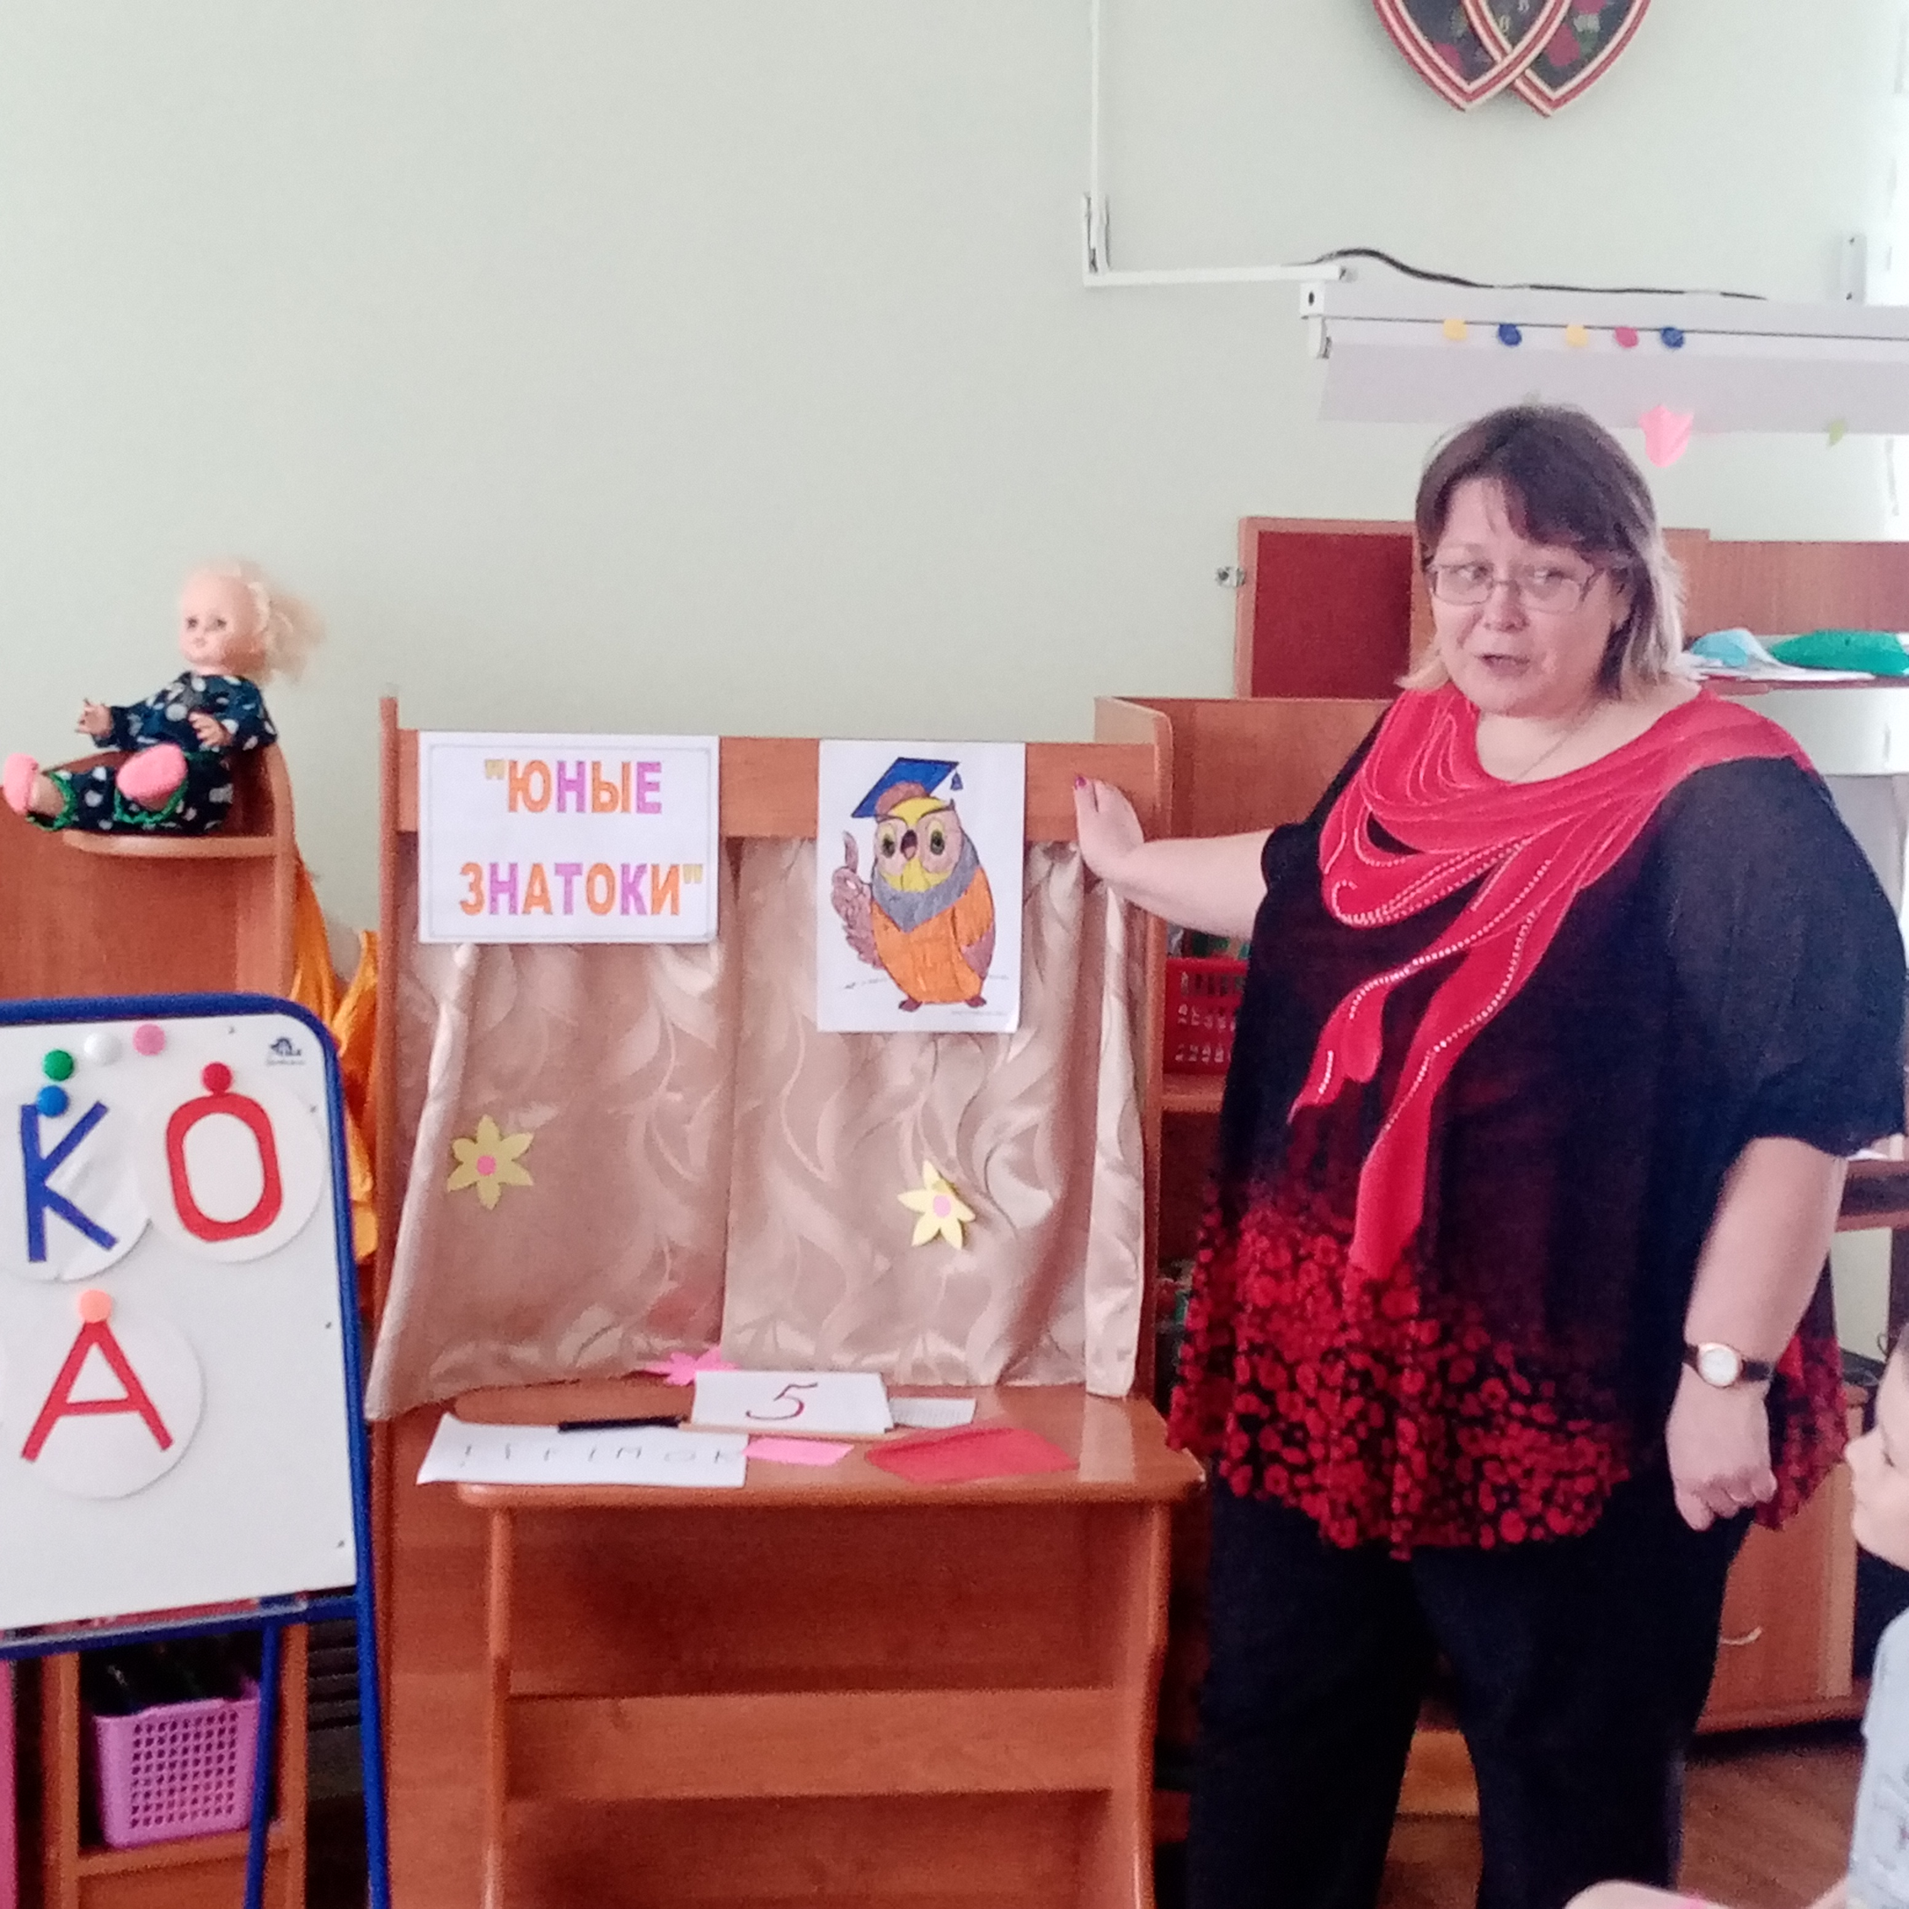

Разработала и провела воспитатель:

высшей квалификационной категории

Лыбаева Надежда Александровна

Конспект интегрированного итогового занятия в подготовительной группе
«Юные знатоки»
Цель занятия: Закрепить знания детей по обучению грамоте, развитию речи, окружающему миру, пластилинографии.
Задачи:
1. Закреплять знания детей о временах года; сезонных изменениях в природе, связанных с различными временами года; последовательности месяцев в году: зимних, весенних, летних, осенних. Закрепить умение слушать собеседника и понимать его, ясно выражать свои мысли. Закрепить усвоение детьми программных задач по развитию речи, владение фонетикой, лексикой, грамматикой и связностью речи при построении разных типов высказываний. Закреплять умение разгадывать кроссворды. Закрепить умение создавать прекрасное своими руками.
2. Формировать умение решать математические, логические задачи и примеры. Развивать логическое мышление, сообразительность, внимание, смекалку, зрительную память, воображение. Совершенствовать умение работать в технике пластилинографии, скатывание жгутиков и формирование из них букв.
3. Воспитывать самостоятельность, взаимопомощь, взаимоконтроль. Воспитывать эстетические качества, умение работать сообща и в группах. Воспитывать у детей интерес к школе и желание учиться.
Материал: мяч, предметные картинки, большие буквы слова «ШКОЛА», удостоверение «Юный знаток», картинка совы, карточки с заданиями, конверт с письмом, красный конверт с удостоверениями, карандаши простые, стеки, пластилин, доски для лепки, салфетки, белый картон, кроссворд, магнитная доска.
Тип занятия: комбинированное.
Индивидуальная работа: привлекать мало активных детей, добиваясь полных ответов на заданный вопрос.
Методы и приемы: словесный, игровой, практический.
Формы организации познавательной деятельности: групповая; индивидуальная.
Ход занятия:
1. Орг. Момент. Эмоциональный настрой на занятия.- Здравствуйте ребята.
(Здравствуйте).
– Ребята, какое у вас сегодня настроение?
– Хорошее, радостное, веселое.
– Давайте возьмемся за руки и передадим друг другу свое хорошее настроение.
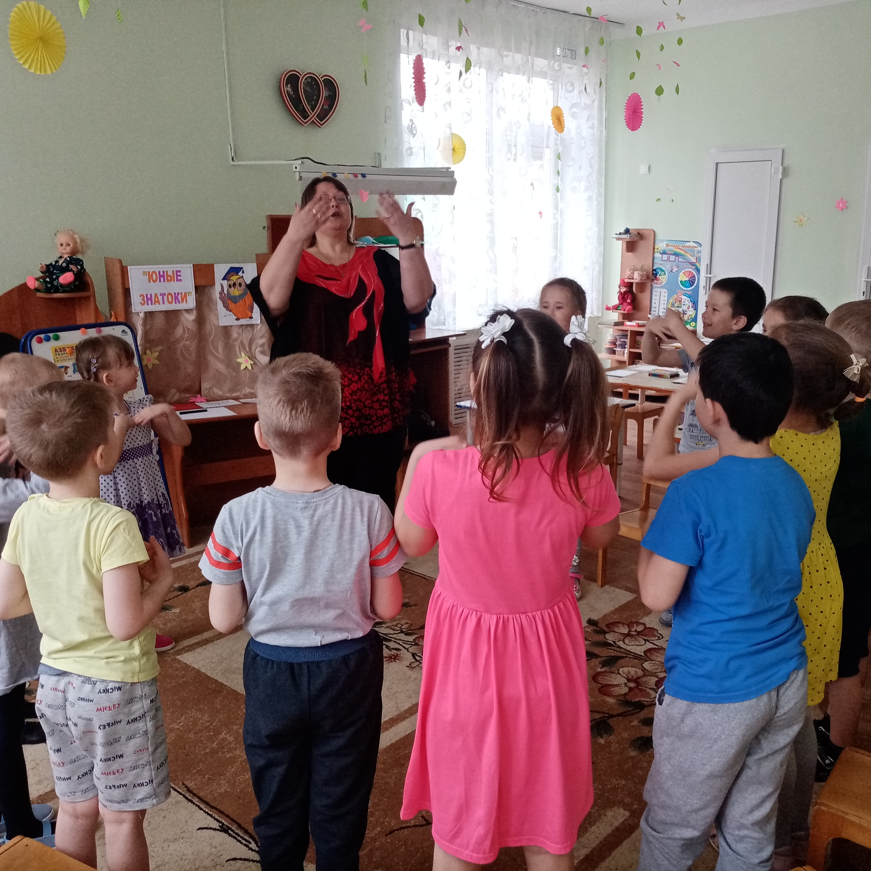
Собрались все дети в круг.
Я – твой друг и ты – мой друг.
Крепче за руки возьмемся
И друг другу улыбнемся.

2. Актуализация знаний.
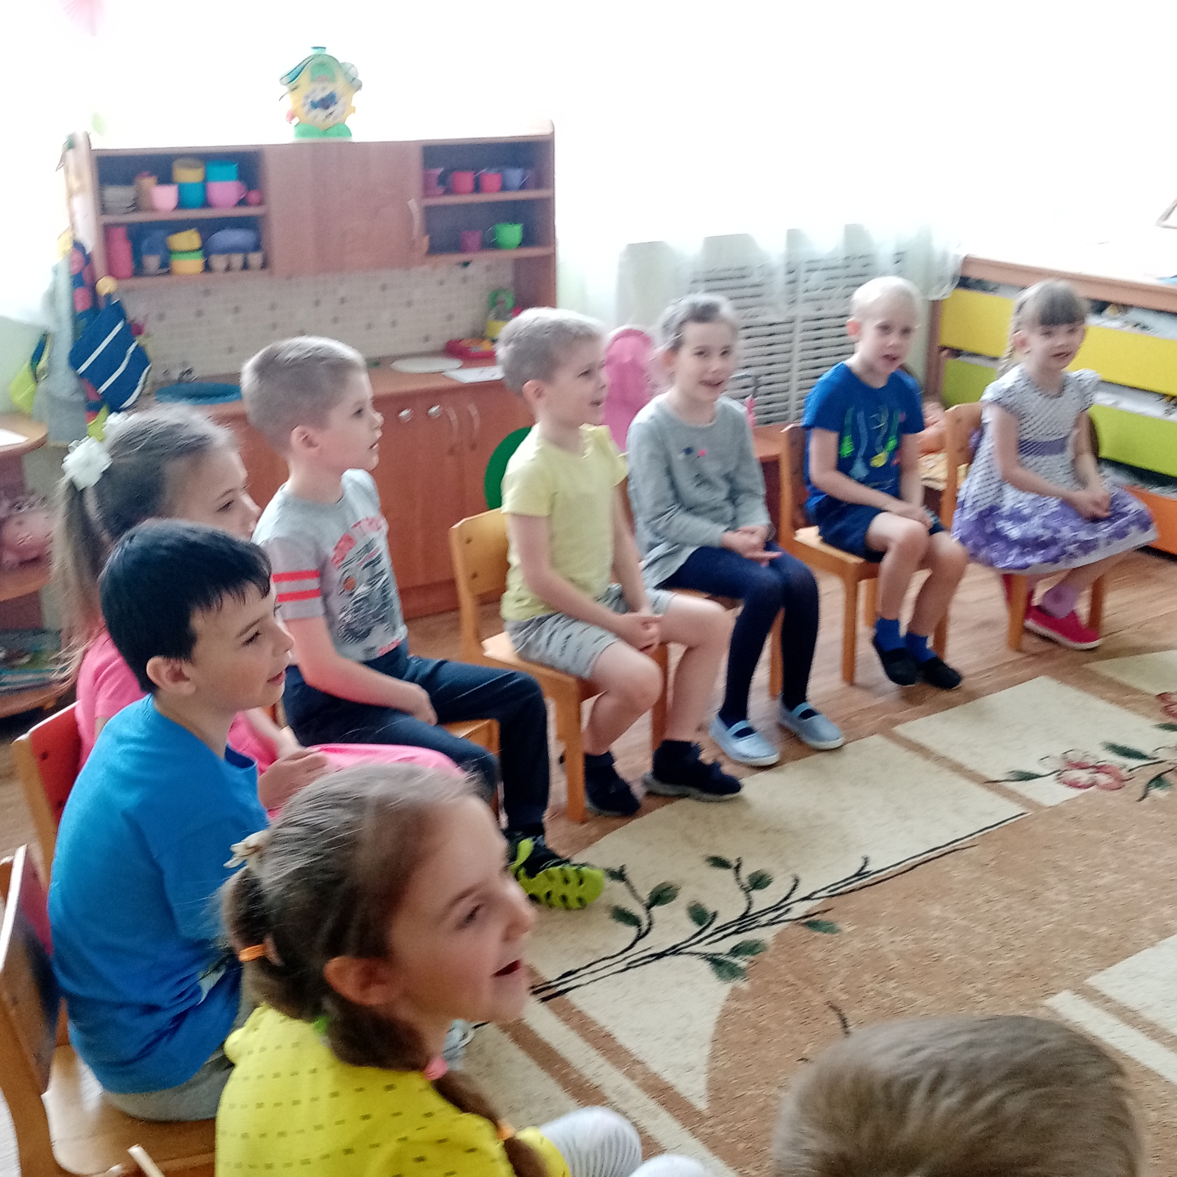
- А теперь присаживайтесь на стульчики. Наше занятие начнем с проговаривания чистоговорок.
Ра-ра-ра – начинается игра,
Лы-лы-лы – забиваем мы голы,
Жа-жа-жа – есть иголки у ежа,
Са-са-са – под кустом сидит лиса,
Ма-ма-ма – на дворе сейчас зима,
Ша-ша-ша – мама моет малыша,
Ар-ар-ар – кипит наш самовар,
Усь-усь-усь – на лугу пасется гусь,
Та-та-та – у нас в доме чистота,
Ча-ча-ча - горит в комнате свеча,
Оч-оч-оч – наступила ночь.
Ай-ай-ай — наступает месяц май
- Какие вы у меня молодцы. А теперь нам нужно разделить свои имена на слоги хлопками.
(Дети делят свои имена на слоги и присаживаются на места).
3.Основа занятия.
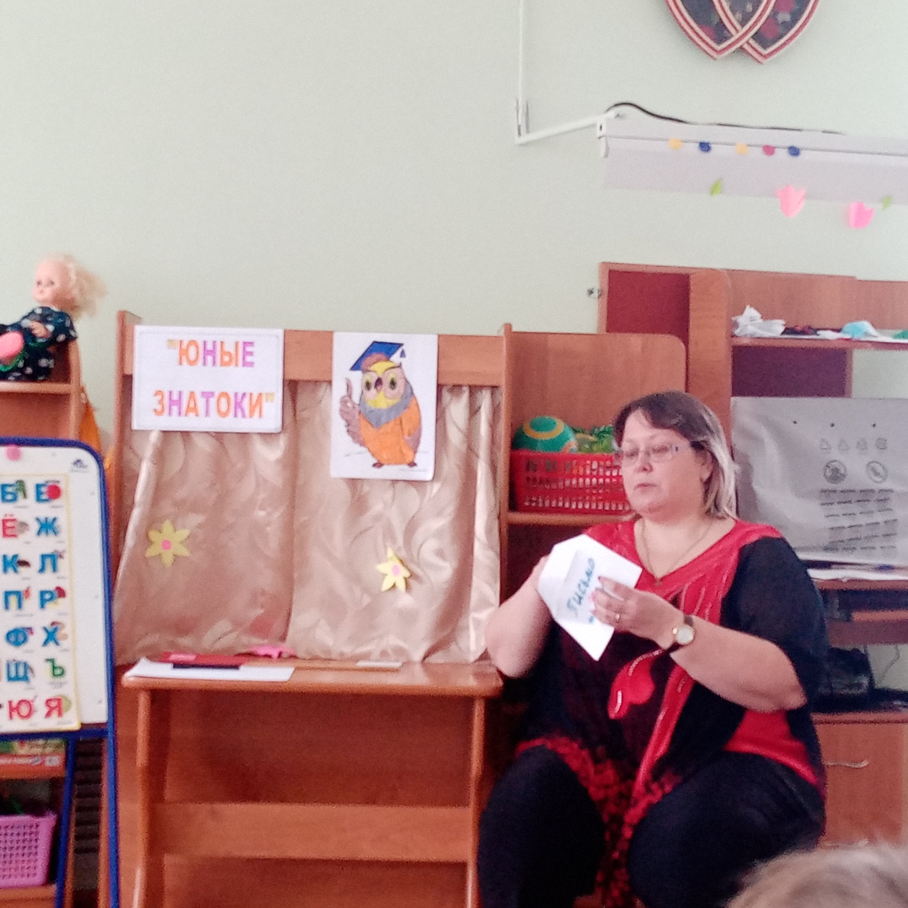
В: - Ребята, нам письмо! Посмотрите от кого оно? Правильно, от тётушки Совы. А давайте вскроем этот конверт и узнаем, что же в нём, наверно мы получили от неё письмо не просто так.

«Дорогие ребята!
Я давно за вами наблюдаю, и вы мне очень нравитесь. Вы такие дружные, находчивые ребята и я решила пригласить вас в свою школу, но сначала вы должны пройти испытание. Я для вас приготовила интересные, но сложные задания. (Ребята, мы справимся, как вы думаете?) А за каждое выполненное задание вы будете получать одну букву и в конце, игры сможете прочитать получившееся слово.
Ребята, а еще есть красный конверт, но его можно открыть, только выполнив все задания, в конце игры. Желаю удачи!
Мудрая Сова.»
1. ИГРА "НАЗОВИ ОДНИМ СЛОВОМ"
Цель - уточнить и обобщить знания о: животных, птицах, растениях, ягодах, деревьях, кустарниках, мебели, профессиях, временах года, насекомых, днях недели.
- Волк, лиса, медведь - это... (звери, дикие животные, хищники)
- Клубника, черника, морошка, малина - это... (ягоды)
- Береза, липа, тополь, осина - это... (деревья лиственные)
- Воробей, дрозд, дятел, клест - это (птицы)
- Сом, пескарь, налим, карась - это... (рыбы)
- Сирень, акация, можжевельник, боярышник - это (кустарники)
- Стол, стул, кровать, шкаф, тумбочка – мебель.
- Повар, продавец, врач, строитель – профессии.
- Лето, осень, зима, весна – времена года.
- Бабочка, муравей, комар, муха, жук - насекомые.
- Понедельник, вторник, среда – дни недели.
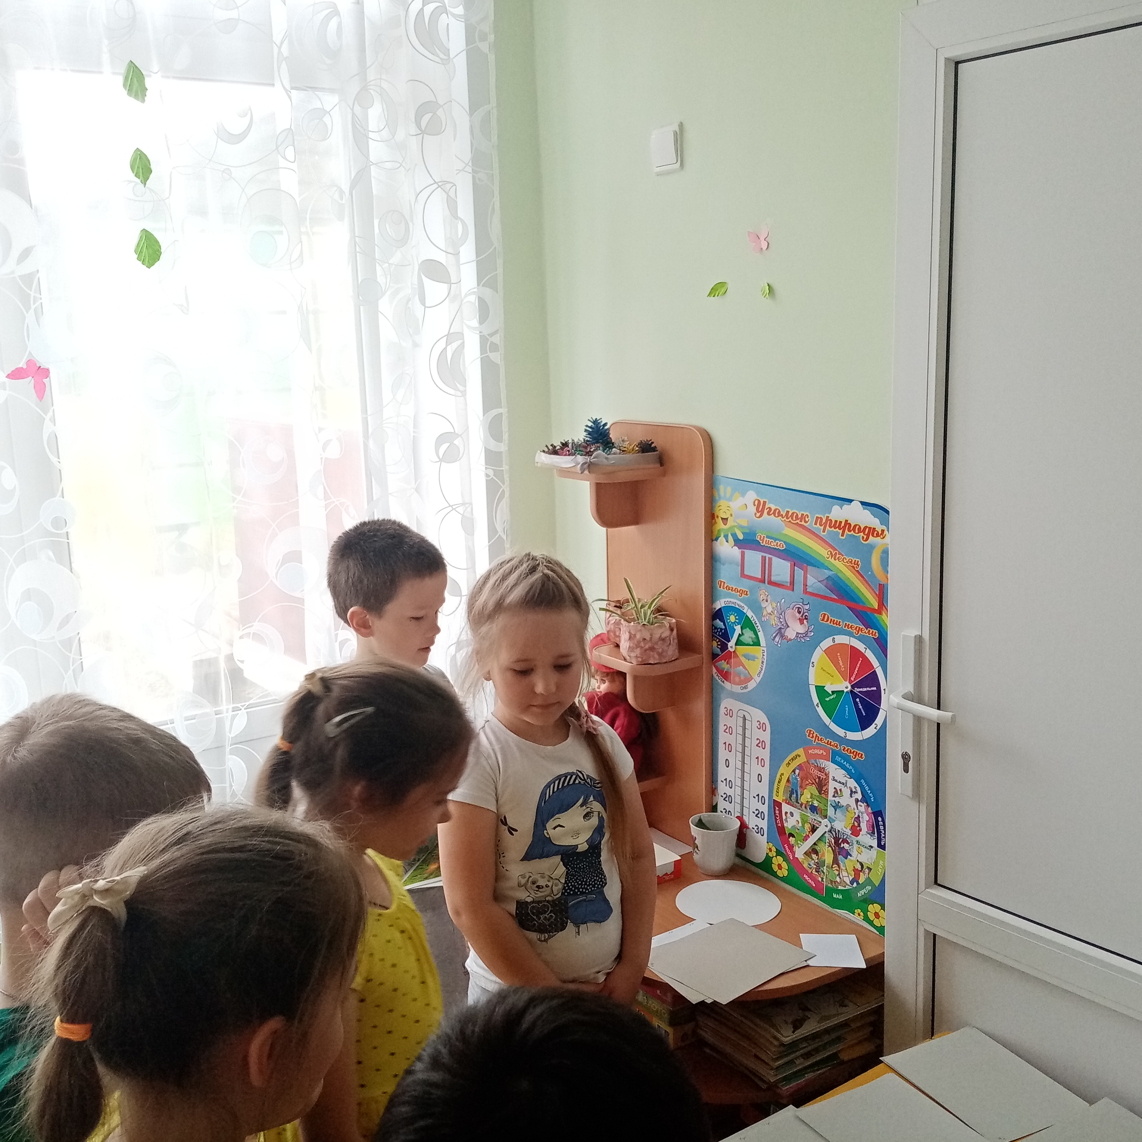
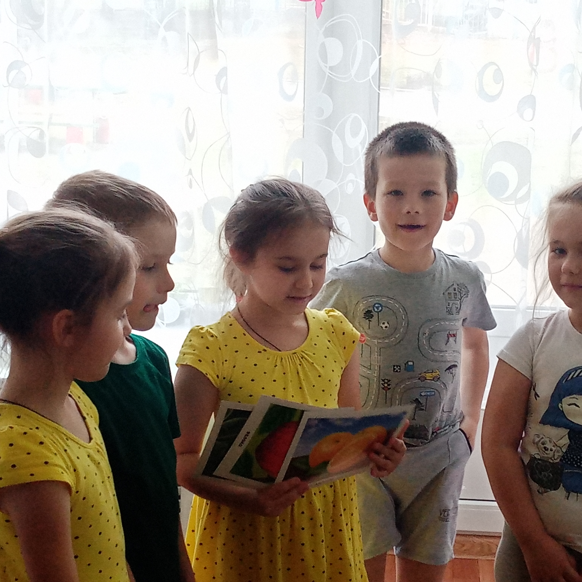

Молодцы, хорошо справились и с первым испытанием, а это значит, вы получаете первую букву (Ш).
2. «ГРАМОТЕЙ-КА»
- Ребята, а теперь пройдем все за свои столы. Сядьте все ровненько выпрямите спиночки, ножки подружились, незабываем расстояния между столом и вами, ваша ладошка, правильно держим карандаш (ручки), незабываем, что он должен смотреть вам в правое плечико. И так приступим:
- Чем отличаются звуки от буквы? (звуки произносятся и слышатся, буквы пишутся и читаются).
-А какими бывают звуки? (гласные, согласные).
- Гласные звуки это, какие (можно пропеть, тянуть).
- А согласные? (произносятся с преградой).
- А еще, какие бывают звуки? (глухие и звонкие).
- Как мы их можем различить? (приложить ладошку к горлышку и произнести звук, если звонкий то можно почувствовать вибрацию, а если глухой горлышко спокойно).
1. Напиши своё имя.
2.Продолжи слово (мо..,ве..,ру..,са..,ли...);
3. Допиши пропущенные буквы в словах (МАМА, ПАПА, САМ, ДОМ).
4. Индивидуально некоторым: составь слово по картинке.
Умницы и вы заработали ещё одну букву! И эта буква (К).

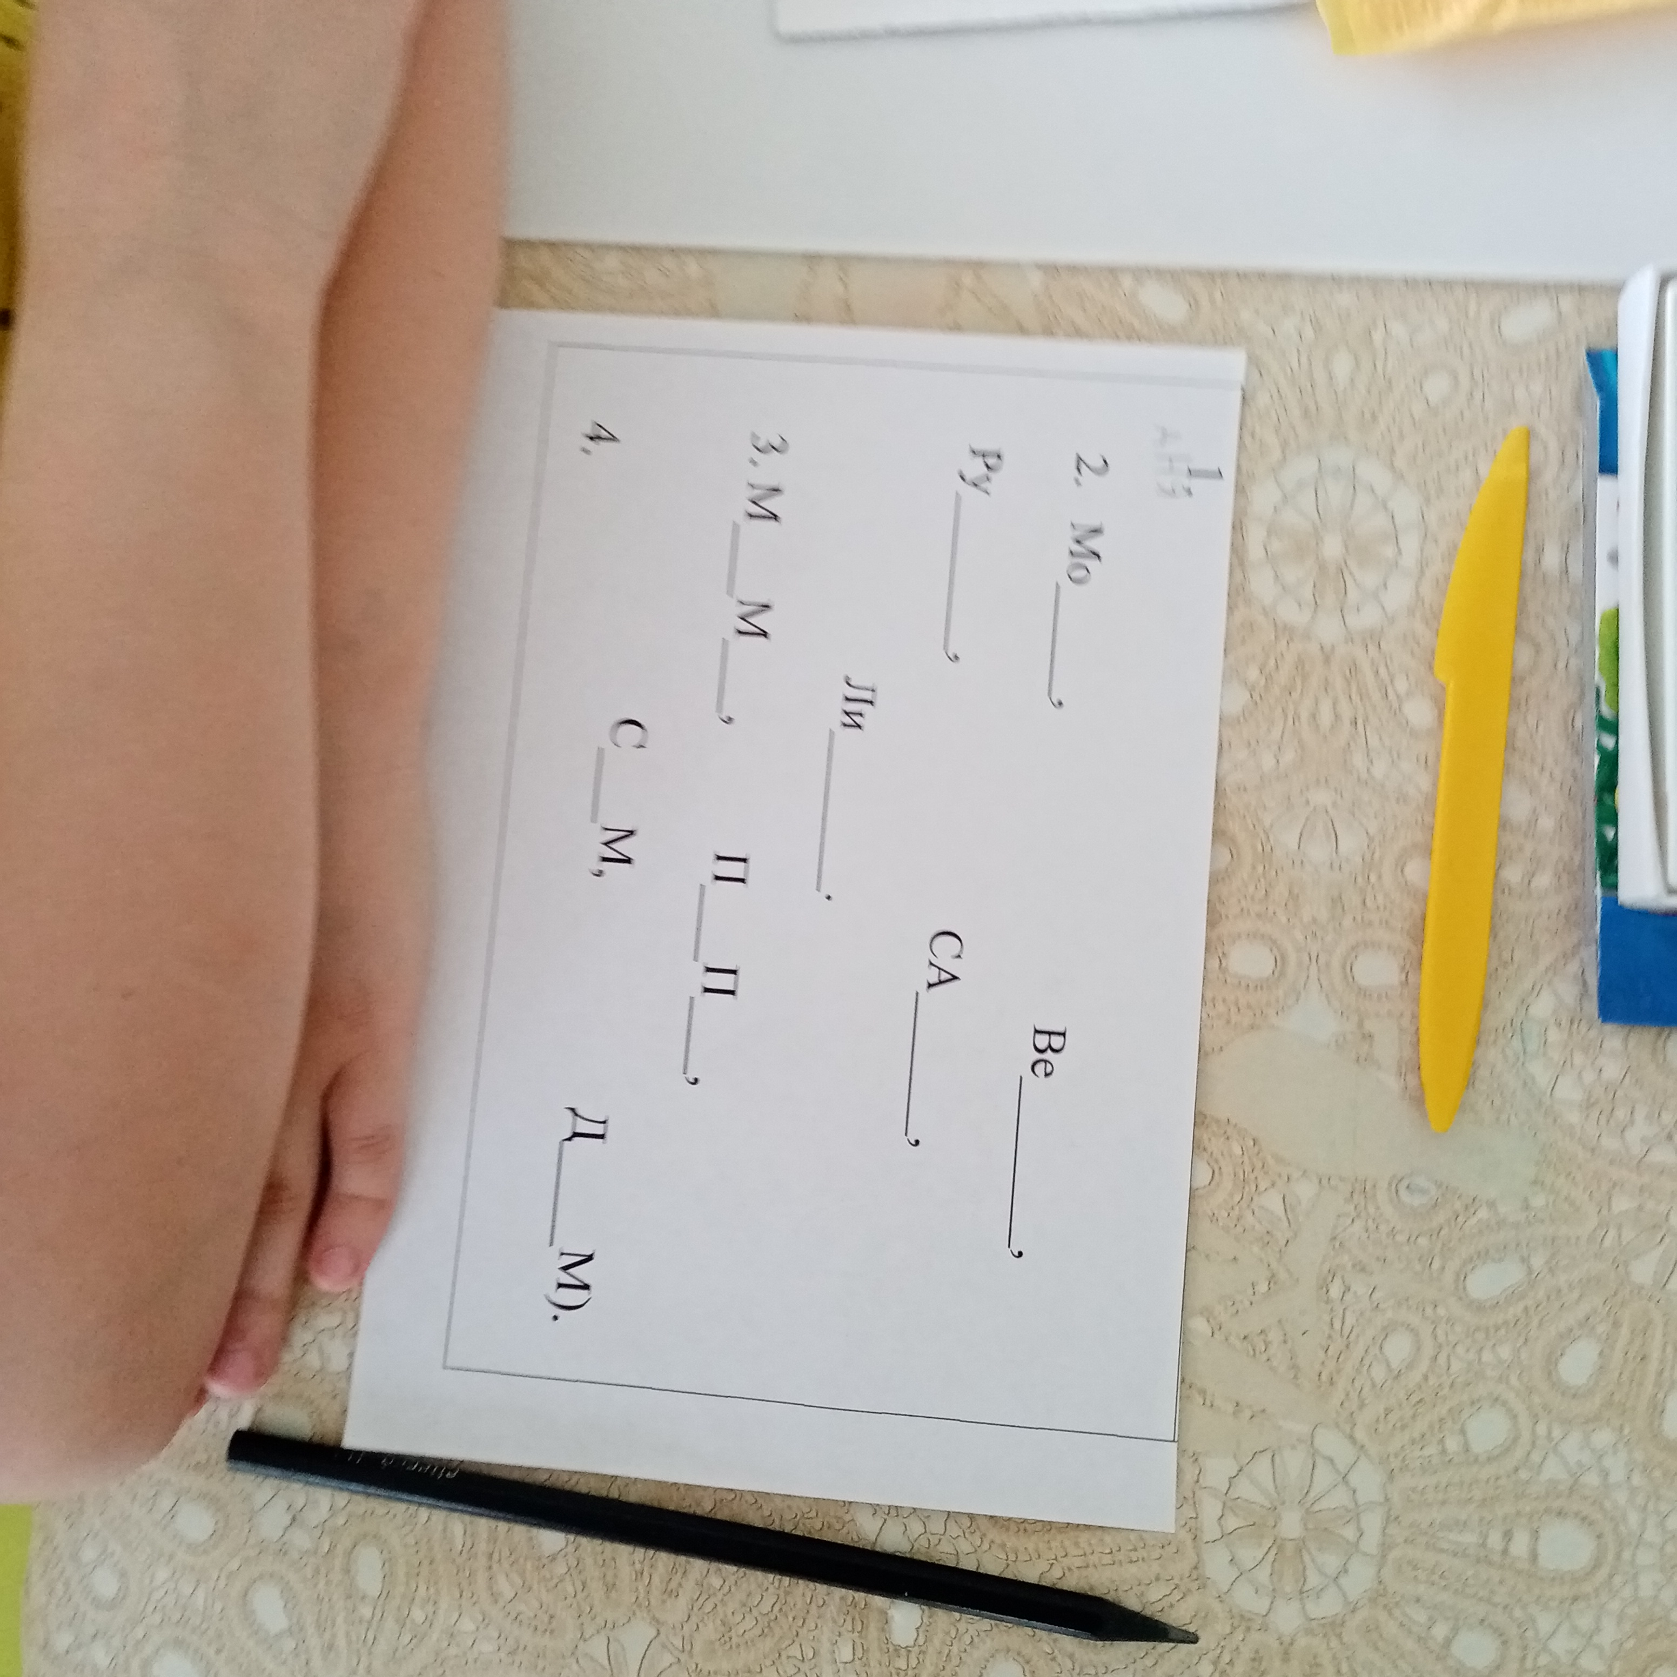
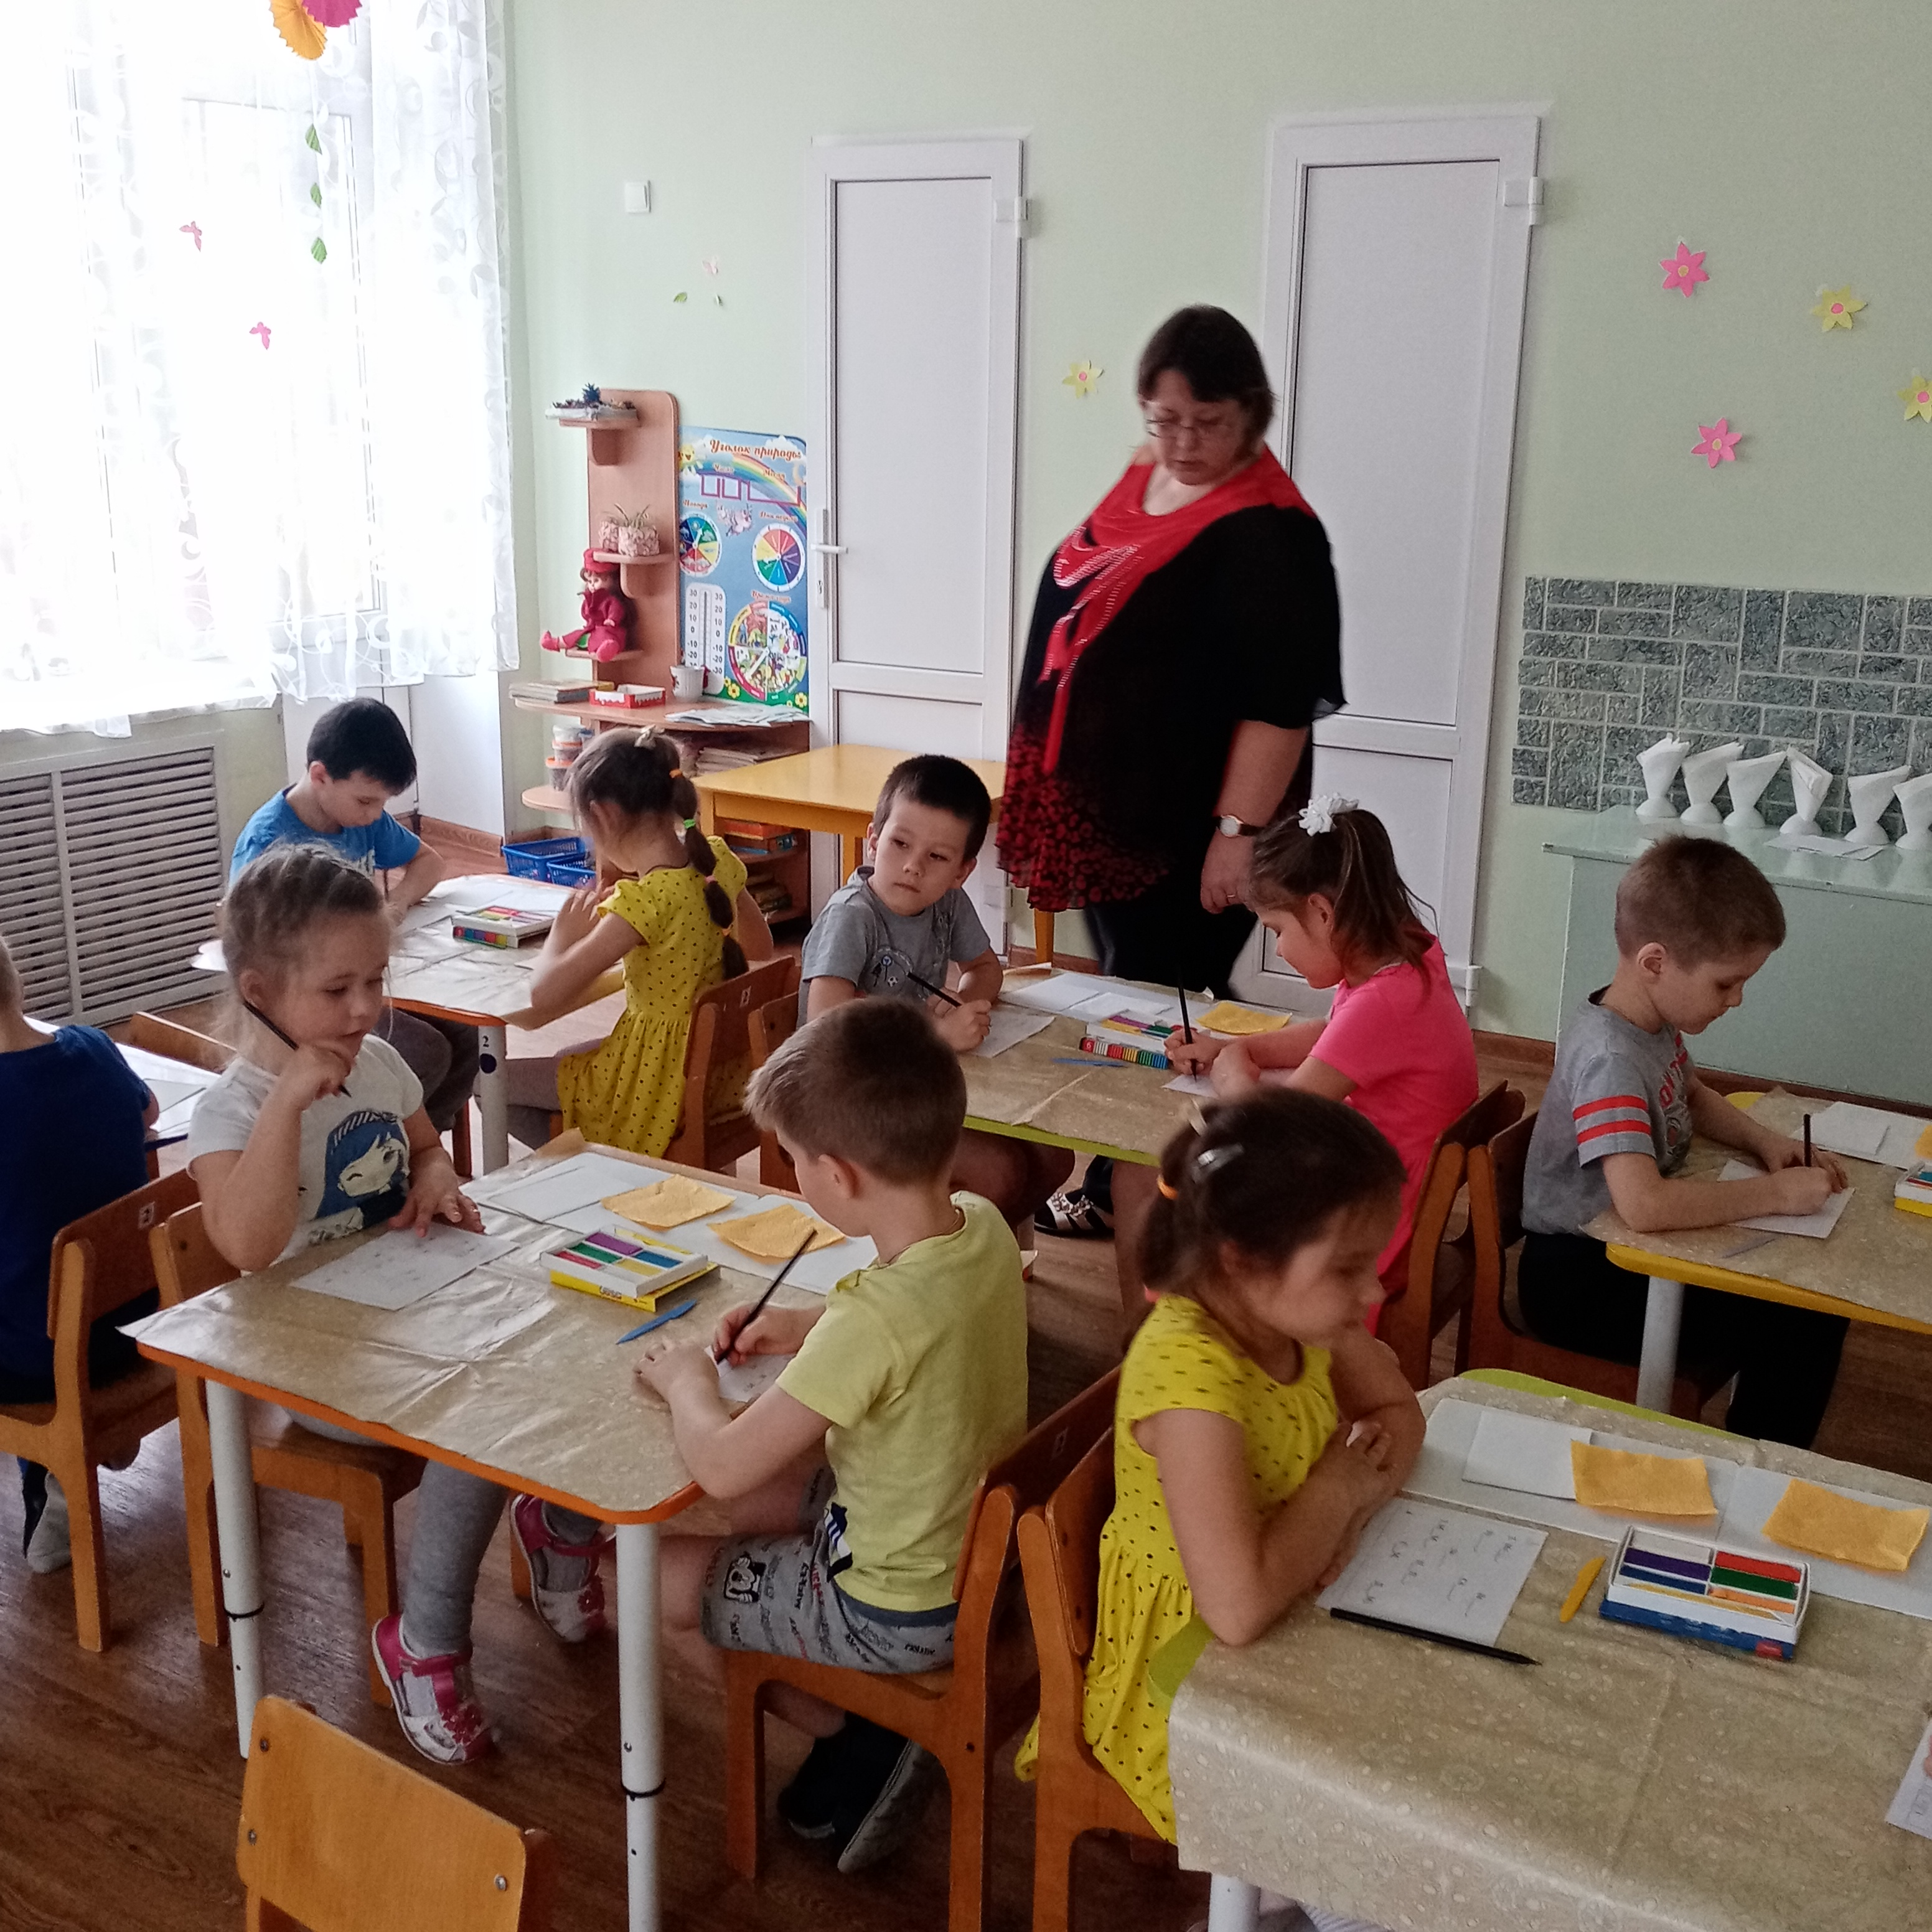

Пальчиковая гимнастика.
Мы писали, мы писали наши пальчики устали.
Мы немножко отдохнем и опять писать начнем.
Пластилинография.
Цель: учить скатывать из пластилина жгутики и из них формировать буквы.
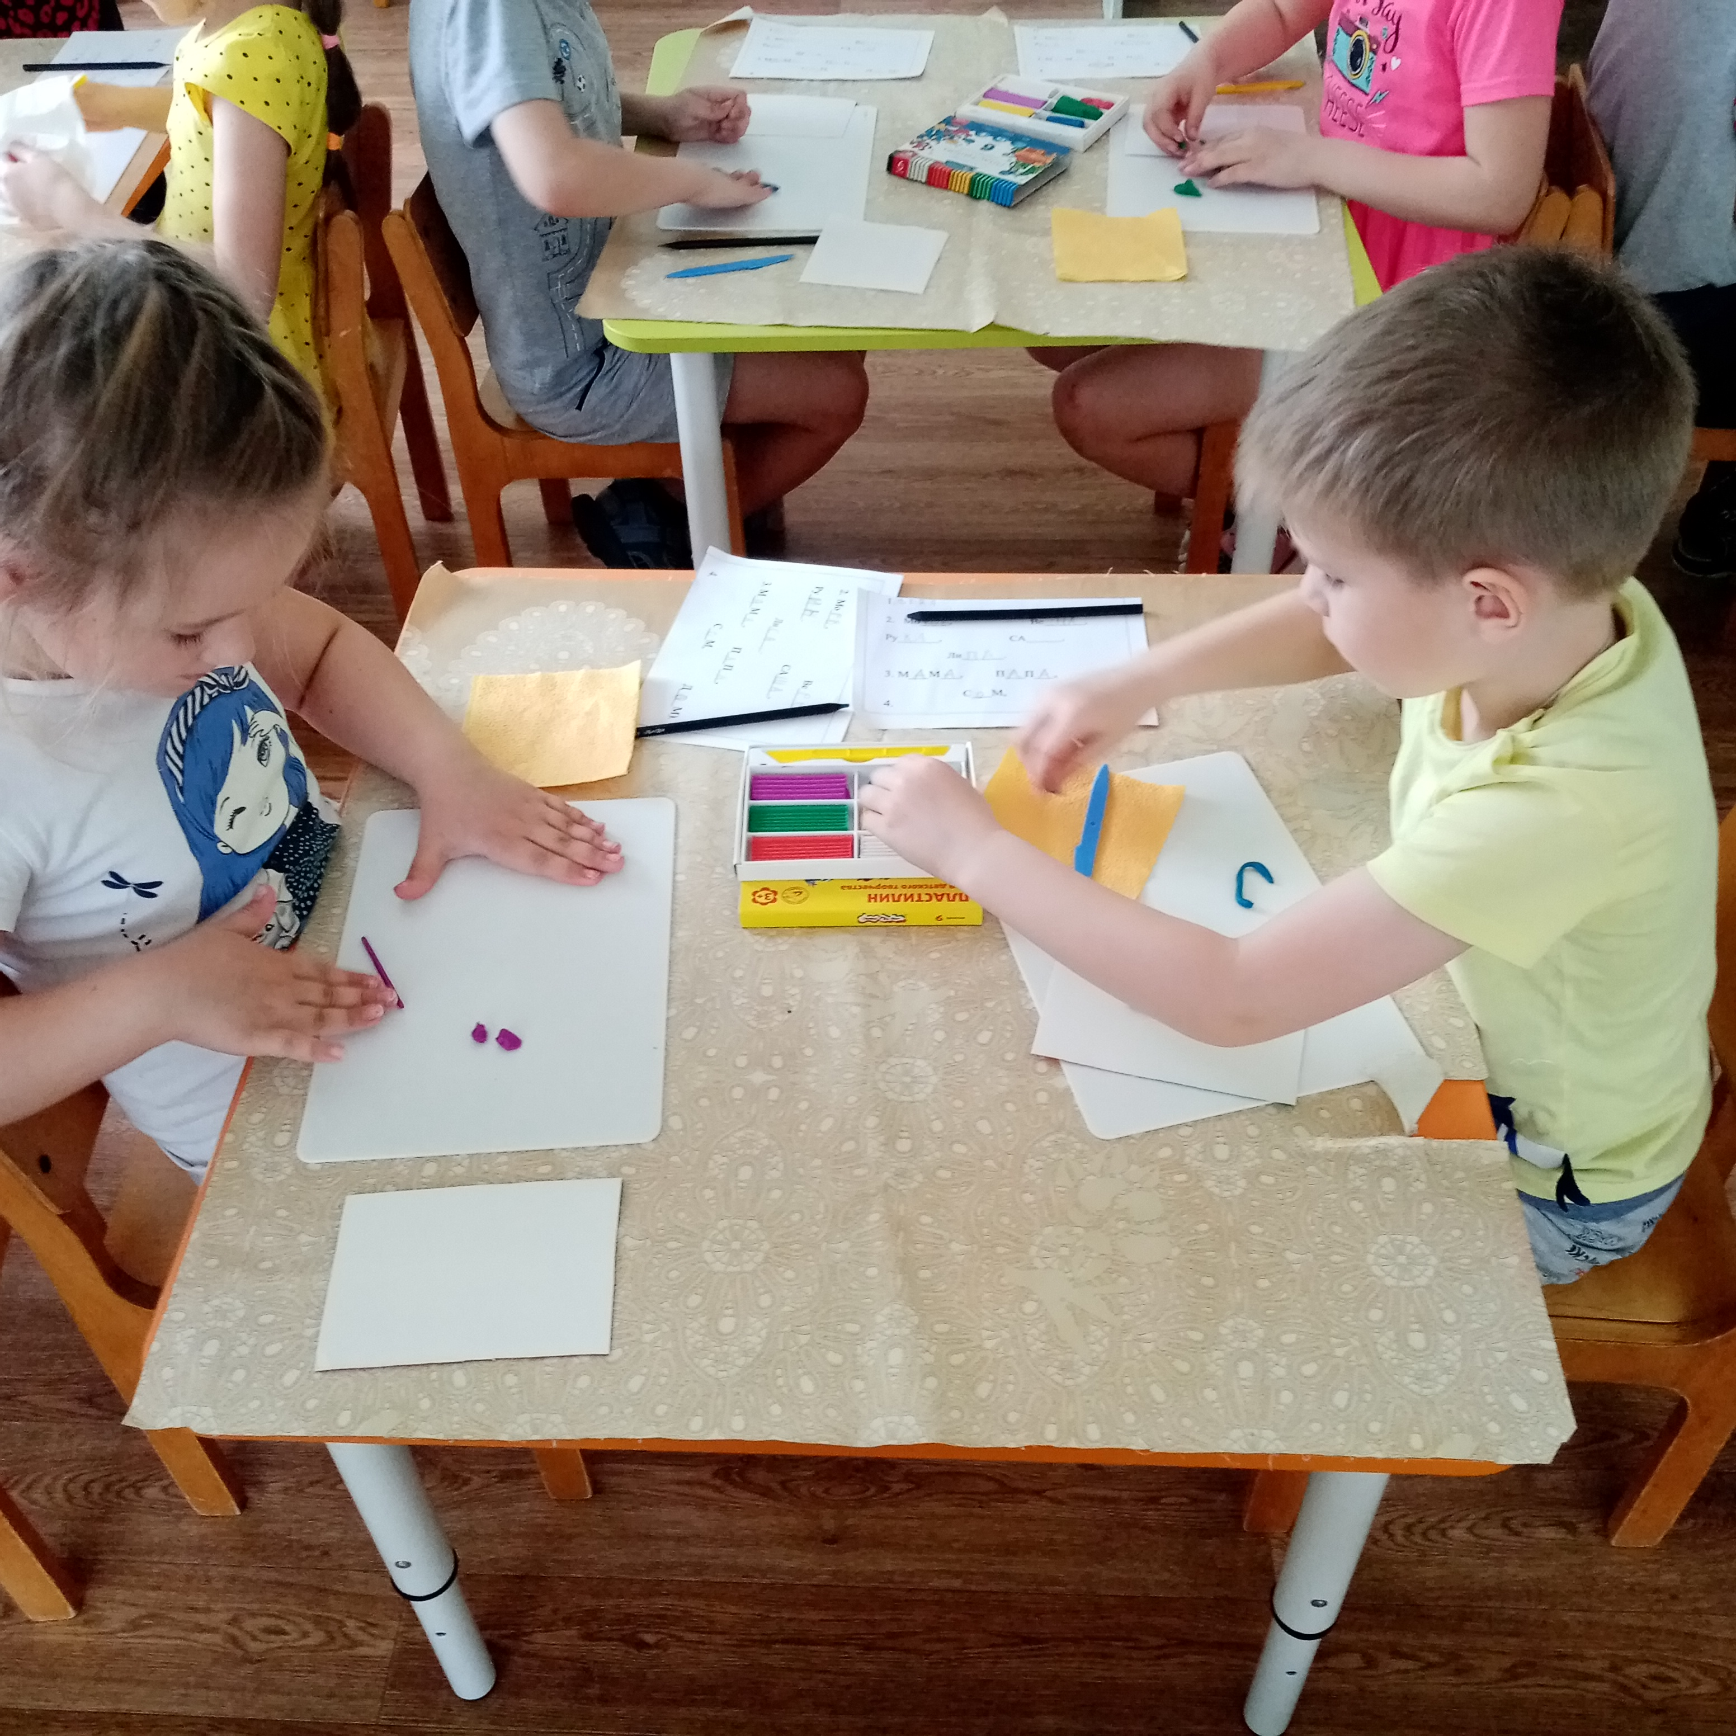
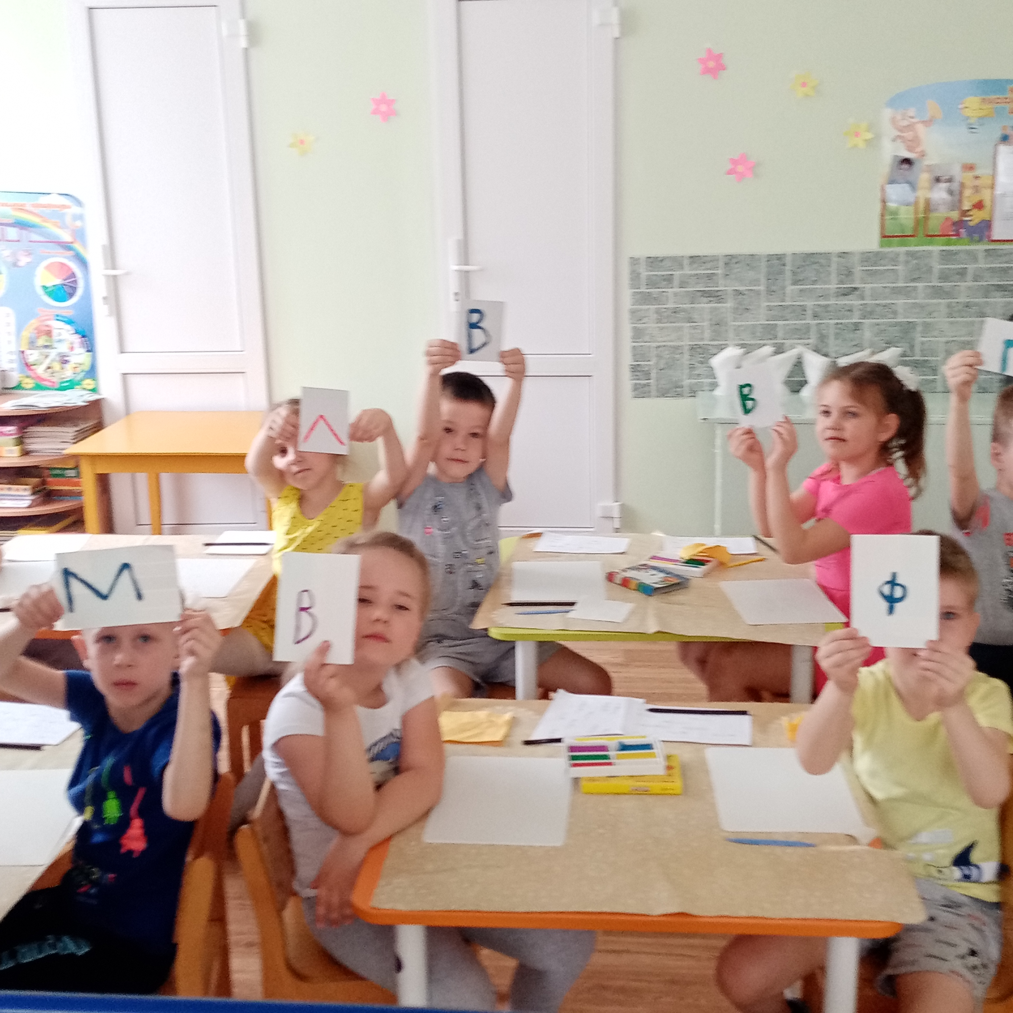

- Ребята, следующее задание, вам нужно из пластилина слепить первую букву своего имени, при помощи «жгутиков».
3. ИГРА С МЯЧОМ
ЦЕЛЬ: Закрепить знания детей о временах года; сезонных изменениях в природе, связанных с различными временами года; последовательности месяцев в году: зимних весенних, летних, осенних; закрепить явления природы.
Вопросы:
1. Какое время года сейчас? – весна.
2. Назовите первый весенний месяц? – март.
3. Какое время года наступит после весны? – лето.
4. Сколько вы знаете времен года? – 4.
5. Назовите все времена года? – весна, лето, осень, зима.
6. Какой сегодня день недели? – пятница.
7. Назовите три весенних месяца? – март, апрель, май.
8. Что длиннее месяц или неделя? – месяц.
9. В какое время года бывает листопад? – осень.
10. В какое время года бывает капель? – весна.
11. Какое время года было перед зимой? – осень.
12. Назовите дни недели, начиная с понедельника? – понедельник, вторник, среда, четверг, пятница, суббота, воскресенье.
13. Кто стоит от тебя слева?
14. Назови соседей числа 5? – 4 и 6.
15. Сколько слогов в слове - малина? – 3.
16. Что лишнее: квадрат, круг, треугольник, пятница? – пятница.
За это выполненное задание вы получаете еще одну букву и эта буква (О).
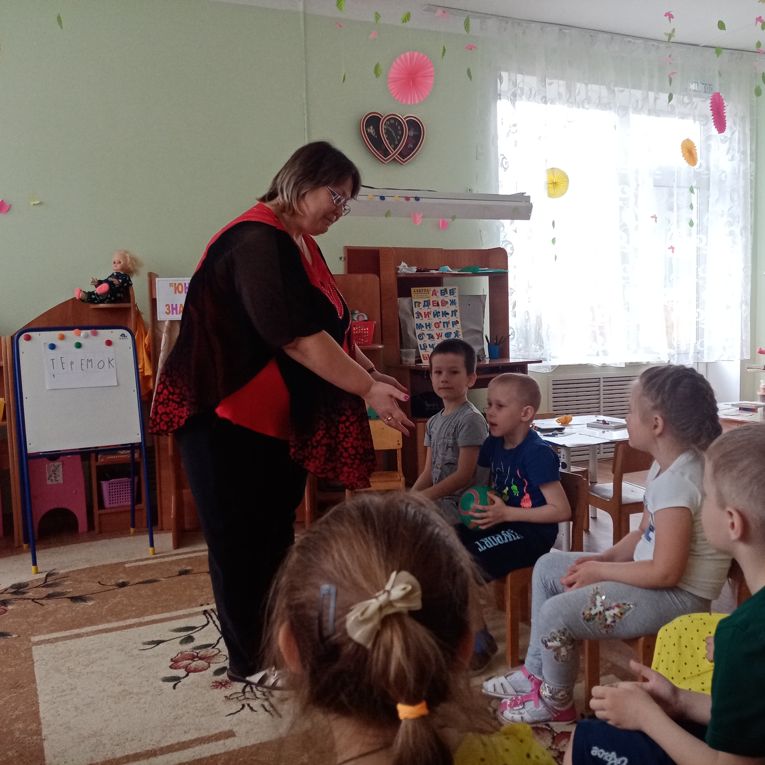

Физкультминутка
Игра «Весёлый счёт».Дети встают в круг. Воспитатель называет любую цифру от 2 до 5 и дети образуют круги. Число детей в них должно соответствовать названной цифре.
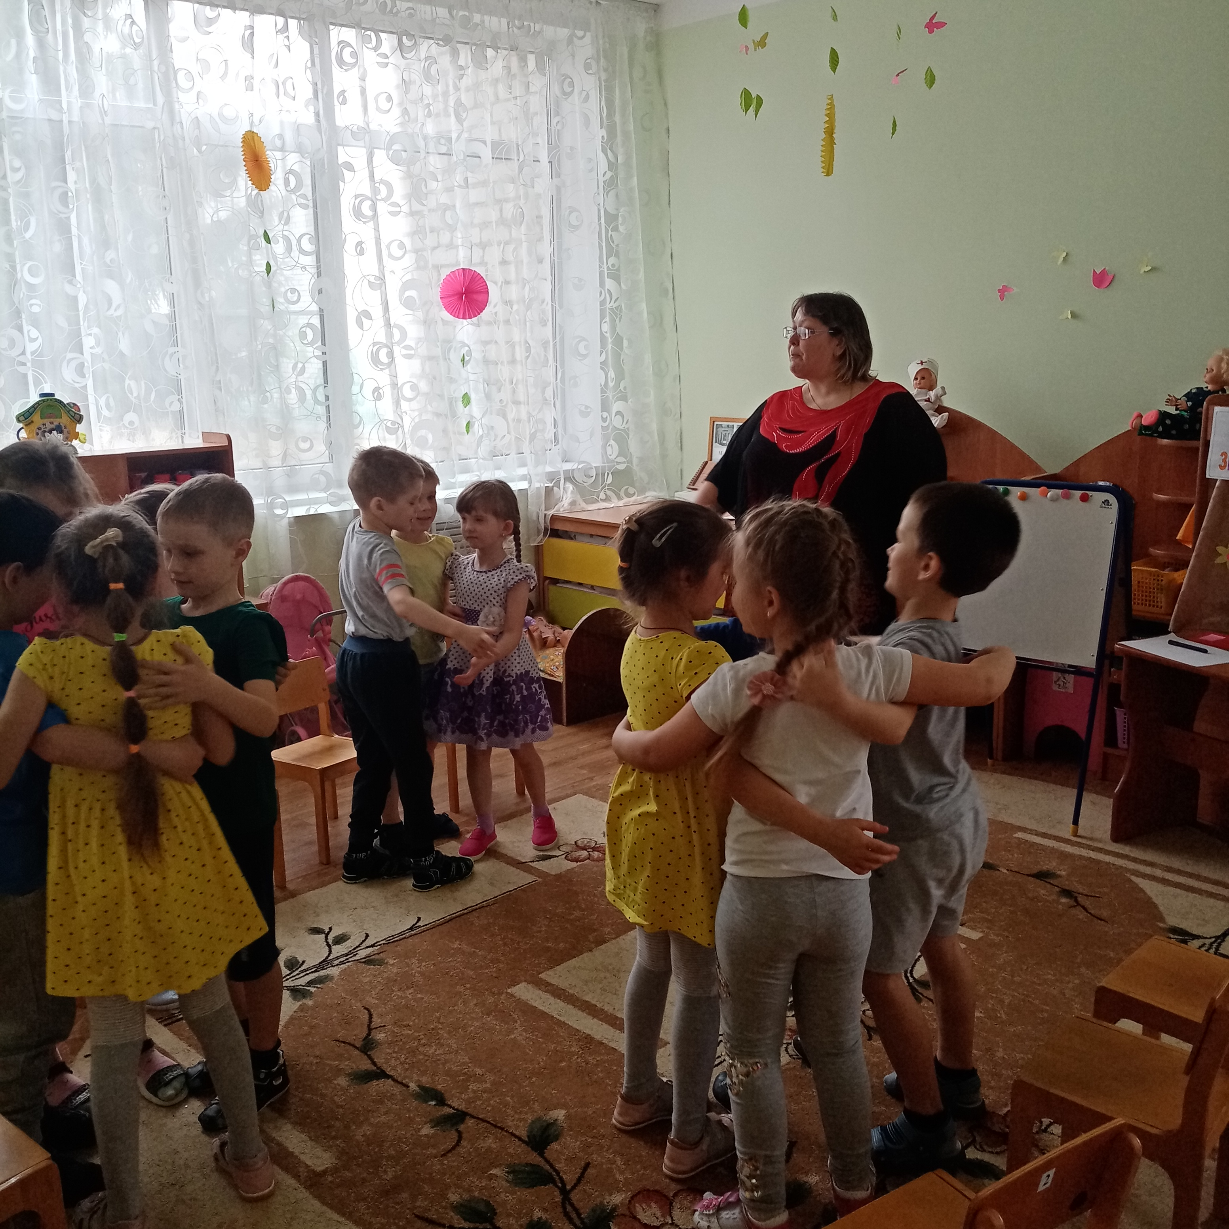

4.РАЗГАДАЙ КРОССВОРД
Здесь лежат буквы, но они все перемешались. И в названии заколдовано название известной вам сказки. Что бы поставить их по порядку надо отгадать загадки о каждой букве.
На одной стоит ноге,
На крыше дома буква ...(Т)
Целый день енотка Рая
В ручейке белье стирает,
Моет, поласкает
И домой таскает.
Наплескается в ручье –
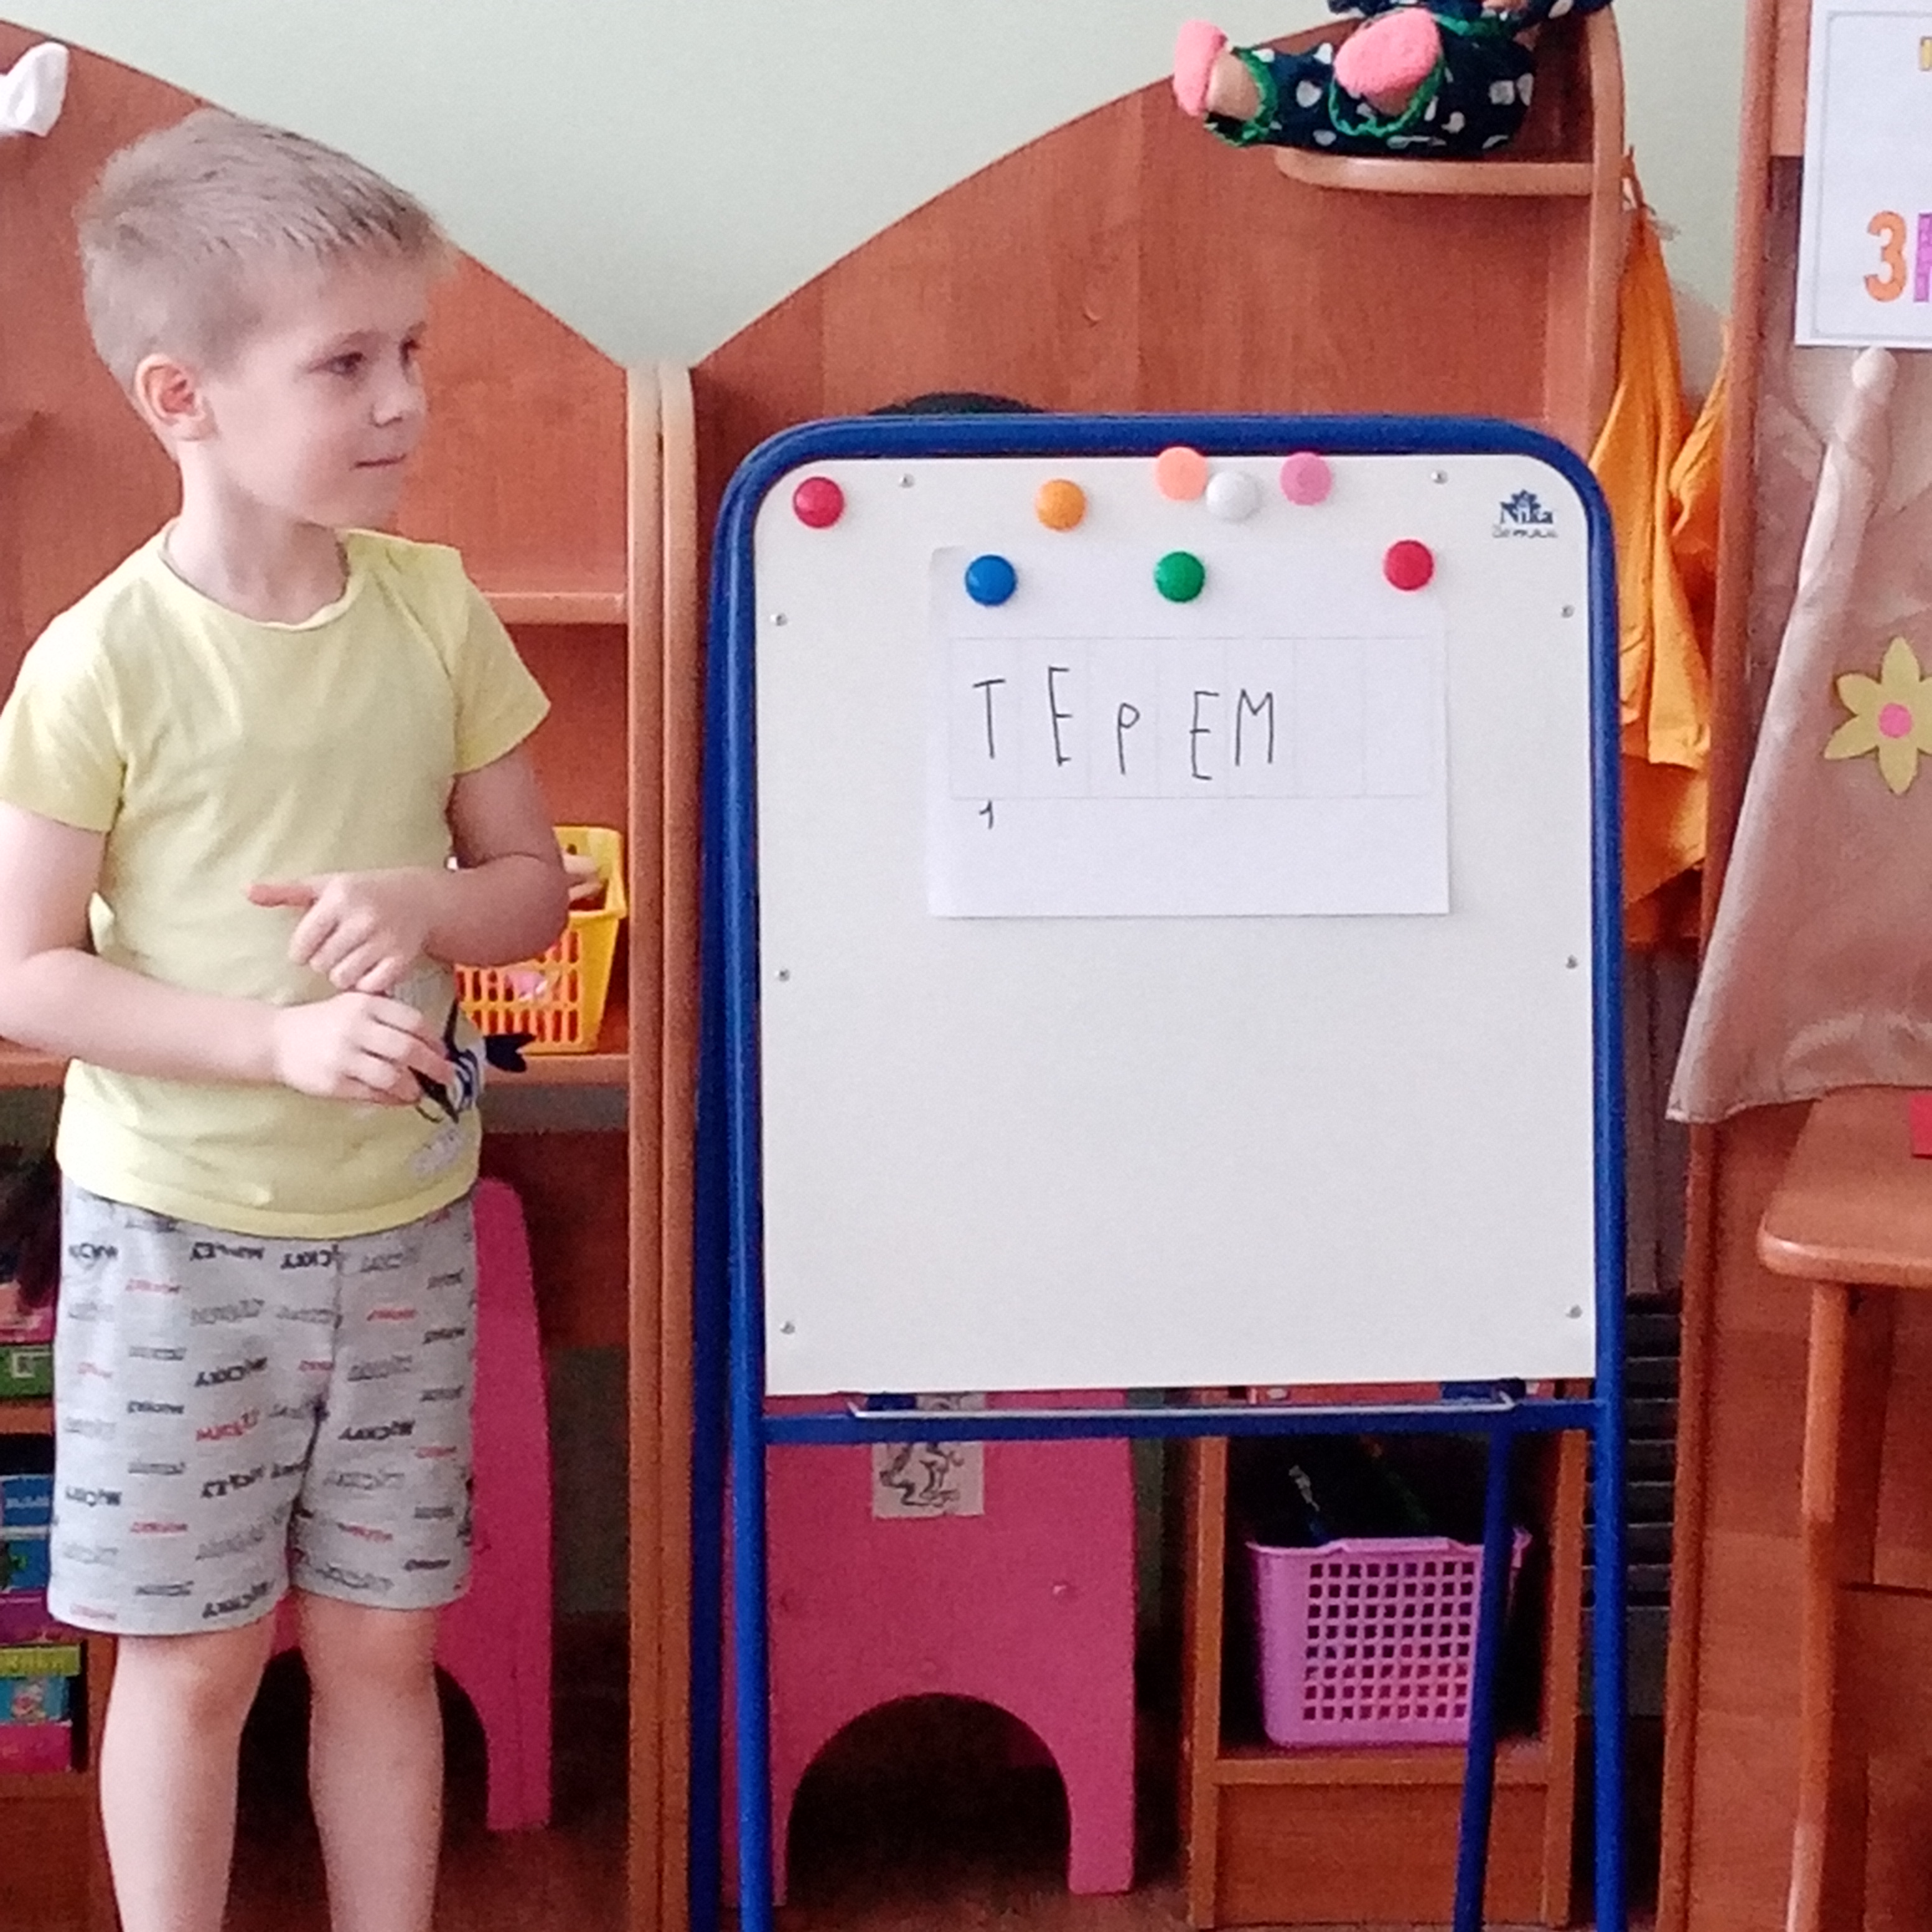
Превратится в букву…(Е)
У картавого Володи
Эта буква не выходит,
И, конечно, очень странно,
Но выходит у Полкана! (Р)
Целый день енотка Рая
В ручейке белье стирает,
Моет, полоскает
И домой таскает.
Наплескается в ручье –
Превратится в букву…(Е)
Видим мы в Москве метро,
А над входом букву ... (М)
В старом дереве дупло
Ну совсем как буква ... (О)
Половинку от жука
Составляет буква ... (К)
Пока дети отгадывают и пишут буквы на доске. Получается слово – теремок.
Умницы, порадовали тетушку Сову и получаете еще одну букву (Л).
5. «СКАЖИ НАОБОРОТ»
холодный – теплый,
зима – лето,
громко – тихо,
белый – черный,
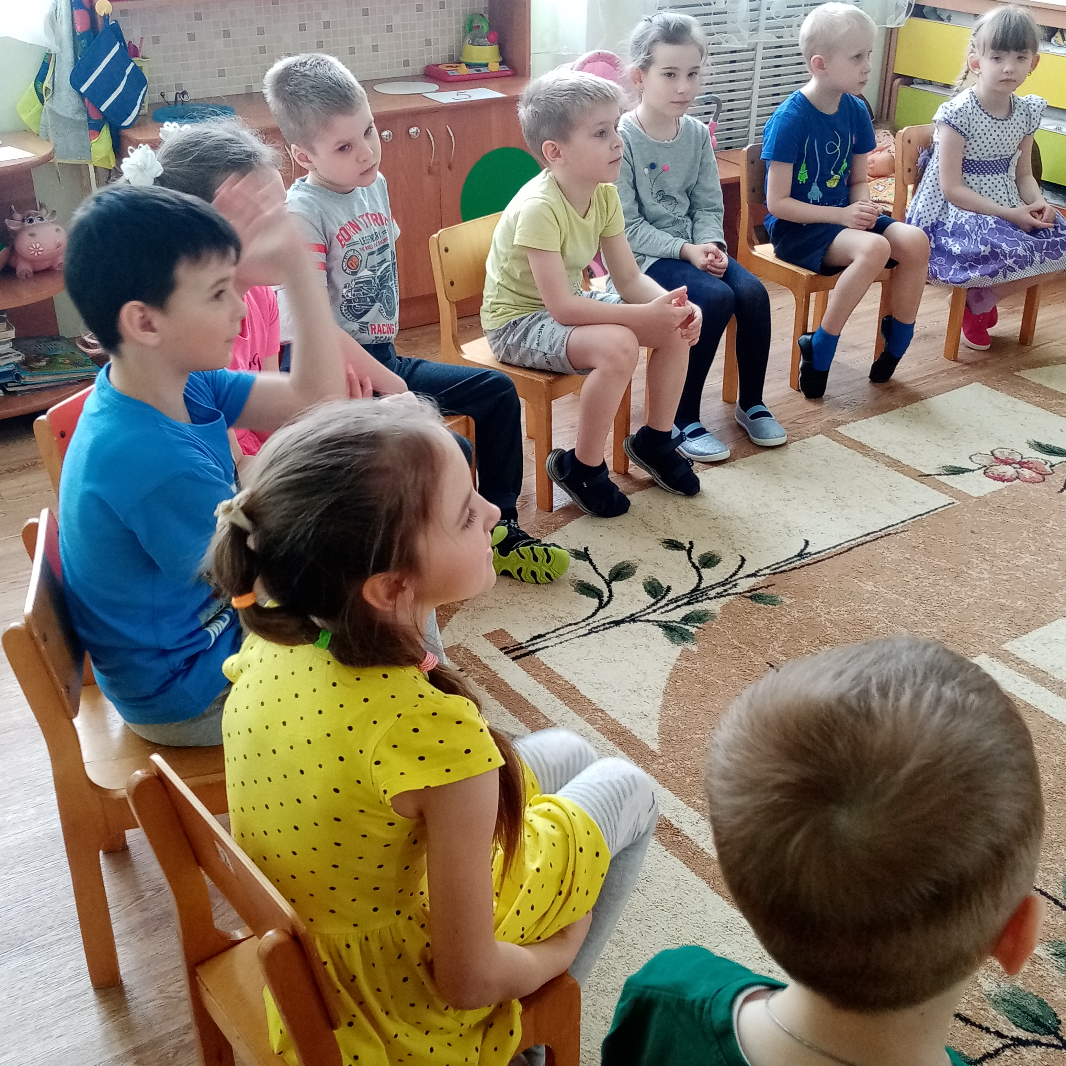
день – ночь,
длинный – короткий,
широкий – узкий,
светлый – темный,
острый – тупой,
веселый – грустный,
высокий – низкий,
маленький – большой,
плачет – смеётся.
сахар – соль
чистота – грязь
потолок – пол
сильный – слабый
лежит – сидит
закрыть – открыть
быстрый – медленный,
толстый – тонкий,
сытый – голодный,
говорить – молчать,
хорошо – плохо,
много – мало,
легко – тяжело,
Молодцы, хорошо справились и с этим испытанием, а это значит, вы получаете последнюю букву (А). А теперь давайте попробуем составить из этих букв слово, что же получилось?
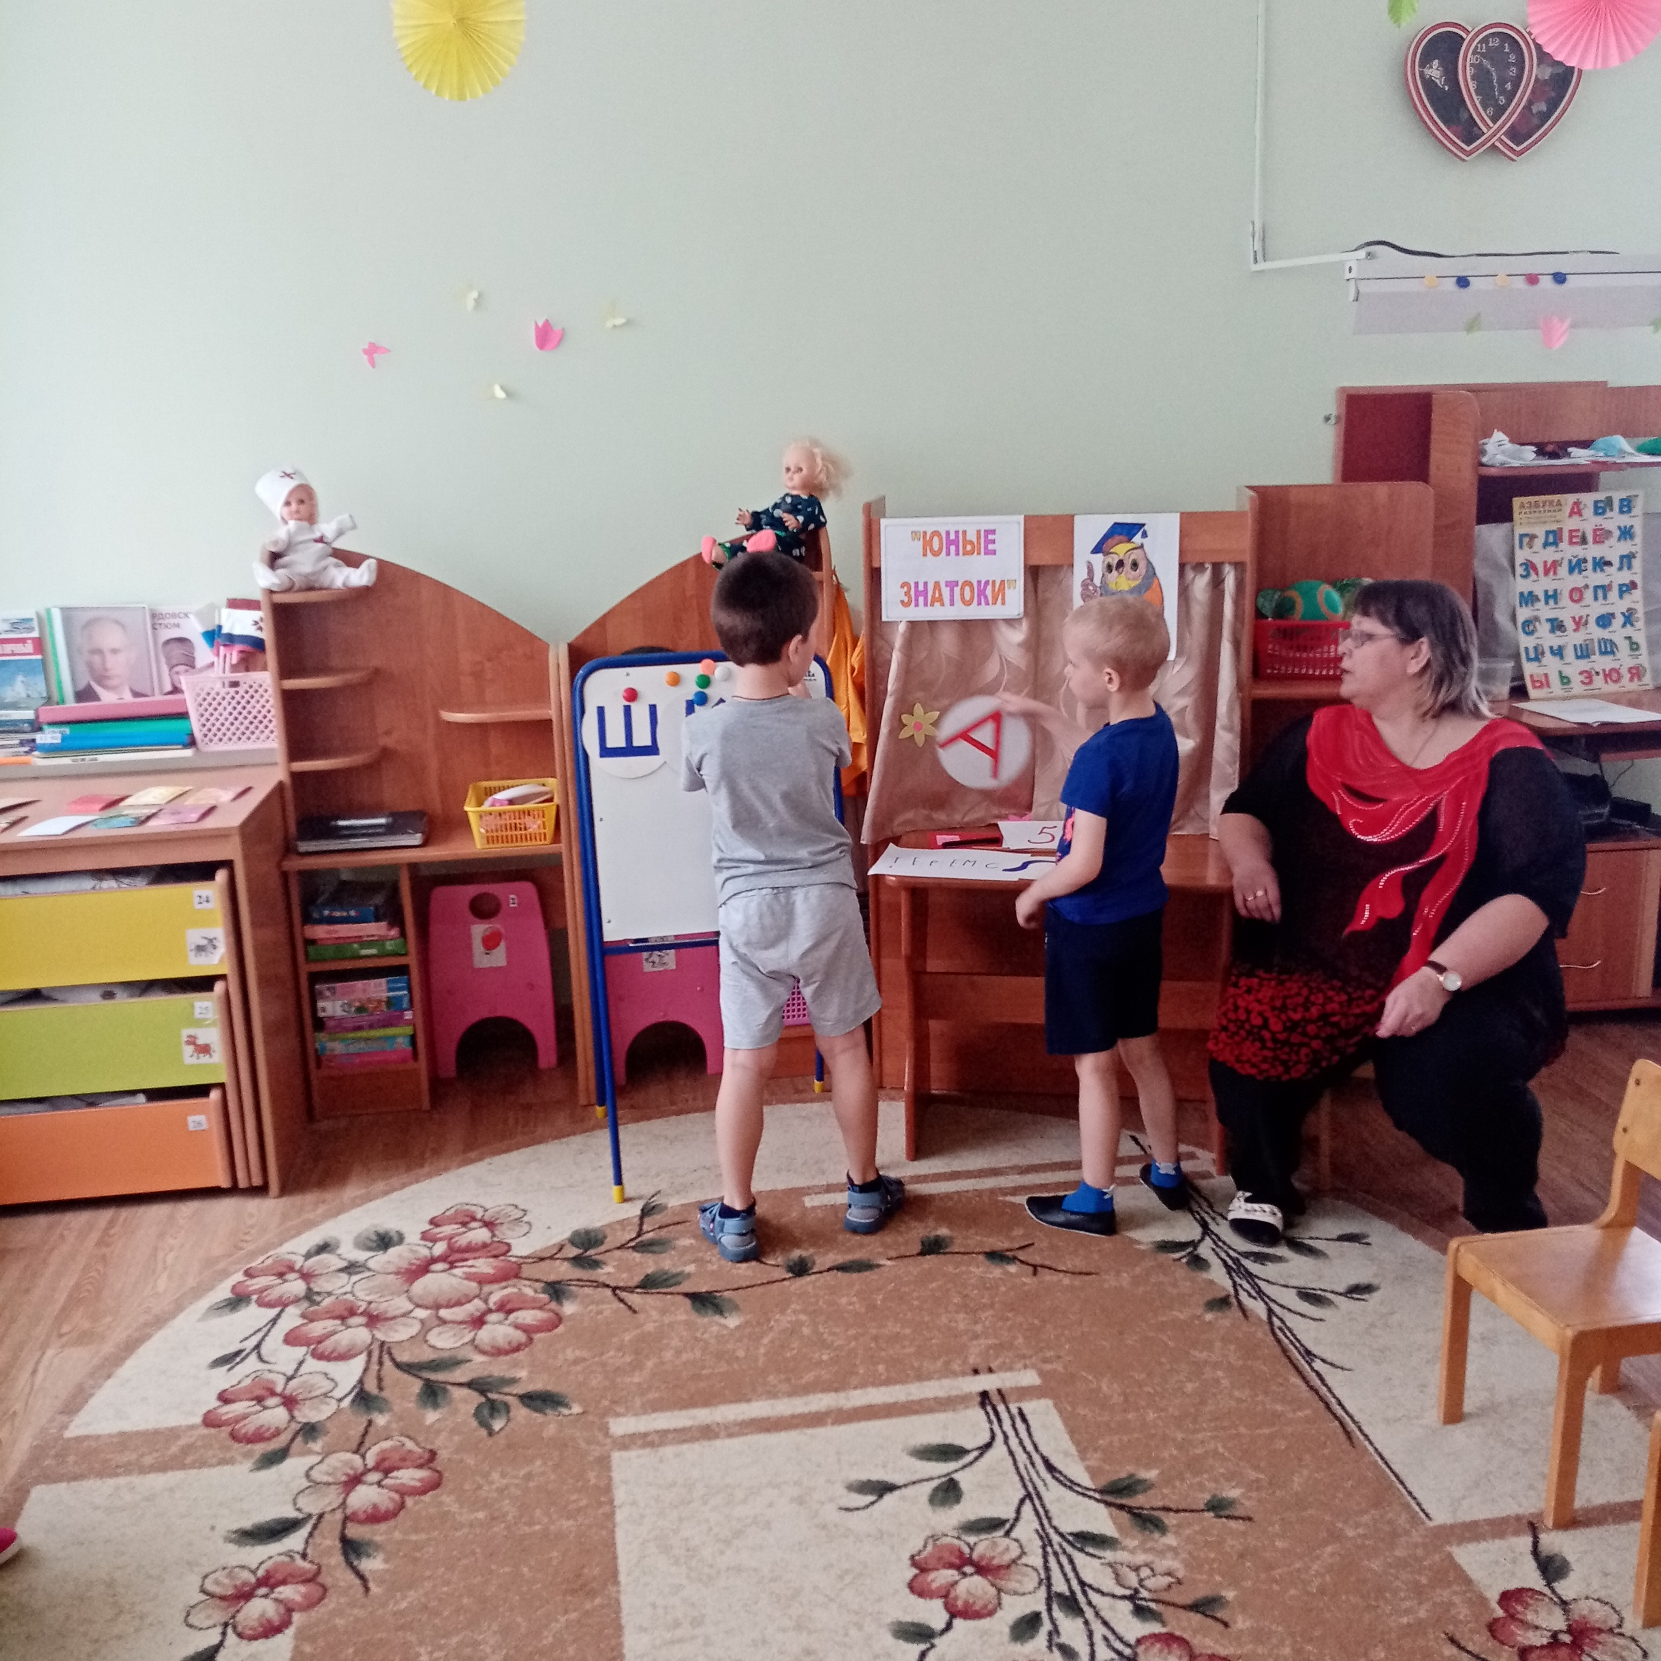
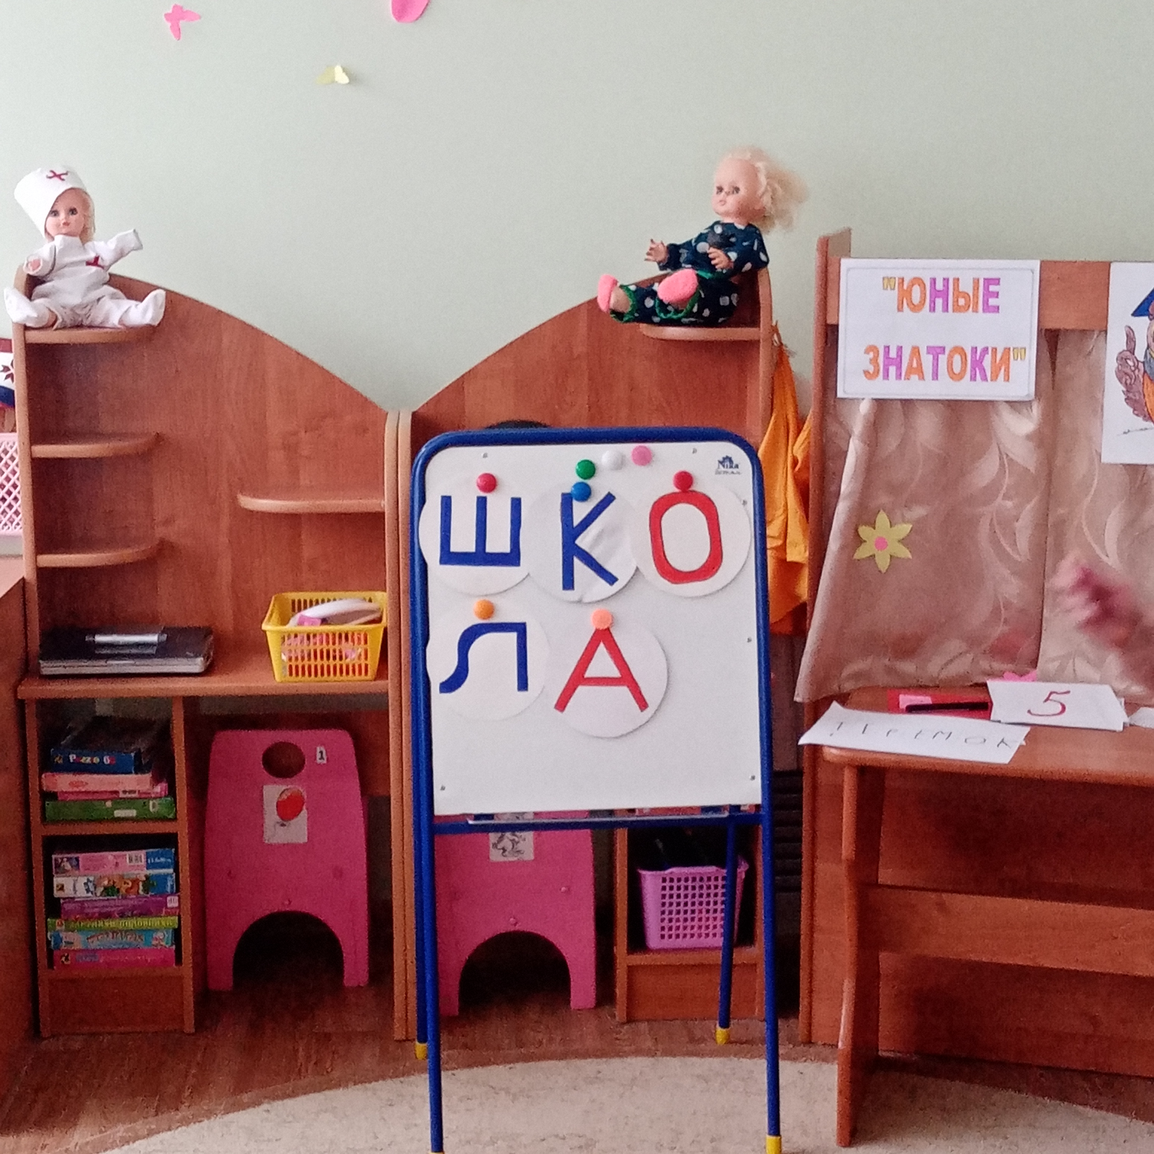

Дети: -Слово – ШКОЛА!
Воспитатель: Молодцы! Конверты с заданиями закончились.
4. Заключительная часть занятия.
Воспитатель: Чем мы сегодня занимались? (Ответы детей) Какое задание вам понравилось больше всего? (Ответы детей)
Ребята, мы выполнили все задания Мудрой Совы. Я уверена, что вы все заслужили право заглянуть в тот таинственный конверт. (Раскрываем конверт и показываю всем «Удостоверения юного знатока»). Я от имени нашей Мудрой Совы всем вручаю удостоверения и сладкие призы. Спасибо большое. И раздаёт подарки детям.
